Дисциплина: Объектно Ориентированное Программирование

Лабораторная работа №2

Тема: Инкапсуляция. Конструктор класса

Выполнил: Бардин М.И. Студент: 2-курса

Группа: ИТ-902

Проверил: ст. пр. Юрков В.А.

Луганск 2022
Цель: «Научиться реализовывать схему Singleton на языке С++»
Задание:
1. Создать класс Class_MLib, который должен содержать методы для вычисления значений синуса и
косинуса. Аргументы этих методов должны задаваться в градусах. Точность вычислений значений
синуса и косинуса: четыре знака после запятой. Если значение синуса или косинуса может быть
представлено как целое число, не показывать нули после запятой. Класс Class_Mlib должен
удовлетворять следующим условиям:
– от класса Class_Mlib нельзя наследоваться;
– должен существовать только 1 экземпляр этого класса;
– объекты класса Class_Mlib должны иметь возможность пользоваться этим экземпляром;
2. Написать консольную программу, организующую ввод значения угла ( в градусах ) и вычисляющую
значения синуса и косинуса этого угла с использованием экземпляра класса Class_Mlib.

#include <stdio.h>
#include <iostream>
#include <math.h>
using namespace std;
class Class_MLib{
public:
static Class_MLib *getInstance(){
if(instance)
instance = new Class_MLib();
return instance;
}

double get_cos(double x){
return cos((x*M_PI)/180);
}
double get_sin(double x){
return sin((x*M_PI)/180);
}

private:
Class_MLib(){
}

~Class_MLib(){
}

static Class_MLib *instance;
};

Class_MLib* Class_MLib::instance;

int main(){

Class_MLib *instance = Class_MLib::getInstance();
double x;
cout<<"Enter x in grad:";
cin>>x;
double cos = (int)(instance -> get_cos(x)*10000)/10000.;
double sin = (int)(instance -> get_sin(x)*10000)/10000.;
double *foo = 0;
if(modf(cos,foo) == 0)
printf("cos: %.0f \n",cos);
else
printf("cos: %f \n",cos);

if(modf(sin,foo) == 0)
printf("sin: %.0f \n",sin);
else
printf("sin: %f \n",sin);

return 0;
};

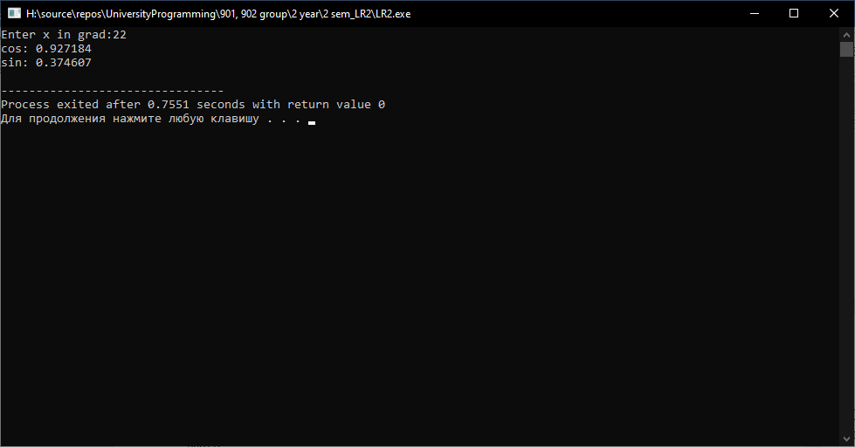
Рисунок 2.1 результат работы программы
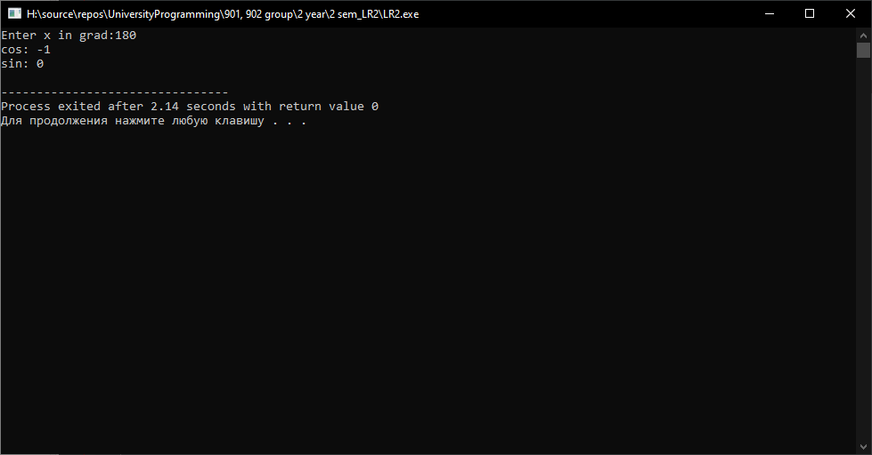
Рисунок 2.2 результат работы программы

Вывод: В ходе работы я научился реализовывать схему Одиночка на языке С++.

